RESULTADOS DEL REGISTRO ADMINISTRATIVO DE LA INDUSTRIA AUTOMOTRIZ
DE VEHÍCULOS PESADOS
Mayo de 2023

- En mayo de 2023, se vendieron 4 618 vehículos pesados al menudeo y 4 854 al mayoreo, en el mercado nacional.
- Durante el periodo enero-mayo de 2023, la producción total fue de 93 968 unidades: 91 168 correspondieron a vehículos de carga y 2 800, a vehículos de pasajeros.
- Durante el periodo enero-mayo de 2023, se exportaron 75 264 unidades. El principal mercado fue Estados Unidos, con una participación de 95.8 por ciento.

El Instituto Nacional de Estadística y Geografía (INEGI) presenta el Registro Administrativo de la Industria Automotriz de Vehículos Pesados (RAIAVP), que se realiza en acuerdo con las 10 empresas afiliadas a la Asociación Nacional de Productores de Autobuses, Camiones y Tractocamiones (ANPACT) A. C. y Sparta Motors S. de R. L. de C. V. Estas informan sobre la comercialización de 15 marcas y la producción de vehículos pesados nuevos en México.

En mayo de 2023, las 11 empresas que conforman este registro vendieron 4 618 vehículos pesados al menudeo y 4 854 al mayoreo, en el mercado nacional.

Venta al menudeo de vehículos pesados
(Unidades)
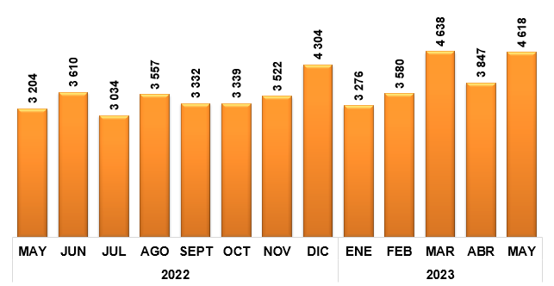
Fuente: INEGI. Registro Administrativo de la Industria Automotriz de Vehículos Pesados

Venta al mayoreo de vehículos pesados
(Unidades)
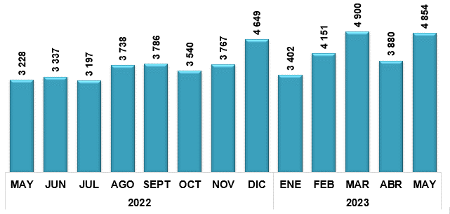
Fuente: INEGI. Registro Administrativo de la Industria Automotriz de Vehículos Pesados

Durante el periodo enero-mayo de 2023, la producción de vehículos pesados en México se concentró en los vehículos de carga, que representaron 97.0 % del total. El resto correspondió a la fabricación de autobuses para pasajeros.

Producción de vehículos pesados
Enero-mayo 2023
(Unidades)
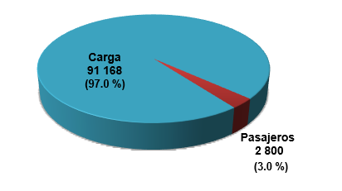
Fuente: INEGI. Registro Administrativo de la Industria Automotriz de Vehículos Pesados

Durante el periodo enero-mayo de 2023, Estados Unidos fue el principal destino de las exportaciones de vehículos pesados, con 95.8 % del total.

Exportación de vehículos pesados por país de destino
Enero-mayo 2023
(Participación)
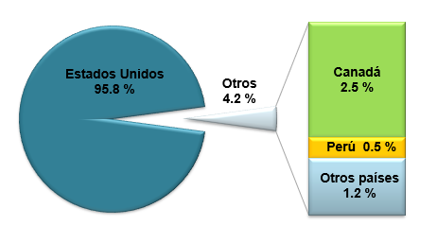
Fuente: INEGI. Registro Administrativo de la Industria Automotriz de Vehículos Pesados

El RAIAVP puede consultarse en: https://www.inegi.org.mx/datosprimarios/iavp/. La siguiente entrega de este registro será el 12 de julio de 2023.

Para consultas de medios y periodistas, escribir a: comunicacionsocial@inegi.org.mx
o llamar al teléfono (55) 52-78-10-00, exts. 321064, 321134 y 321241.

Dirección de Atención a Medios/ Dirección General Adjunta de Comunicación

9 de junio de 2023
Reporte mensual
Registro Administrativo de la Industria Automotriz de Vehículos Pesados

Ventas al menudeo y mayoreo^{1/} en el mercado nacional  (Unidades)  VENTAS AL MENUDEO  Mayo 2022 3 204 Enero-mayo 2022 15 017  Mayo 2023 4 618 Enero-mayo 2023 19 959  Variación % 44.13 Variación % 32.91  Diferencia 1 414 Diferencia 4 942  VENTAS AL MAYOREO  Mayo 2022 3 228 Enero-mayo 2022 15 414  Mayo 2023 4 854 Enero-mayo 2023 21 187  Variación % 50.37 Variación % 37.45  Diferencia 1 626 Diferencia 5 773  ^{1/} Incluye la venta al público de vehículos fabricados en México más los vehículos importados.  Fuente: INEGI. Registro Administrativo de la Industria Automotriz de Vehículos Pesados  Ventas al menudeo y mayoreo^{1/} en el mercado nacional  (Unidades)  Marca Mayo Enero-mayo  2022 2023 Var. % 2022 2023 Var. %  Total Menudeo 3 204 4 618 44.13 15 017 19 959 32.91  Afiliadas 3 199 4 475 39.89 15 000 19 525 30.17  Dina 0 4 n.c. 0 7 n.c.  Foton 36 46 27.8 160 565 253.1  Freightliner 947 1 251 32.1 4 379 5 270 20.3  Hino 178 229 28.7 687 1 179 71.6  International 597 685 14.7 2 989 2 945 - 1.5  Isuzu 314 249 - 20.7 1 070 903 - 15.6  Kenworth 708 1 013 43.1 3 287 4 553 38.5  Mack Trucks 7 20 185.7 35 75 114.3  MAN 4 25 525.0 13 94 623.1  Mercedes-Benz Autobuses 189 311 64.6 819 1 210 47.7  Scania 21 347 1 552.4 184 1 272 591.3  Volkswagen Camiones y Autobuses 160 236 47.5 1 089 1 156 6.2  Volvo Buses 38 59 55.3 288 296 2.8  Volvo Trucks 0 0 n.c. 0 0 n.c.  No afiliadas 5 143 2 760.00 17 434 2 452.94  SHACMAN 5 143 2 760.0 17 434 2 452.9  Total Mayoreo 3 228 4 854 50.37 15 414 21 187 37.45  Afiliadas 3 218 4 711 46.40 15 375 20 753 34.98  Dina 0 4 n.c. 0 7 n.c.  Foton 35 133 280.0 184 985 435.3  Freightliner 1 050 1 112 5.9 4 539 5 098 12.3  Hino 223 219 - 1.8 682 1 179 72.9  International 509 744 46.2 2 897 3 384 16.8  Isuzu 310 245 - 21.0 1 107 943 - 14.8  Kenworth 643 1 085 68.7 3 516 4 802 36.6  Mack Trucks 6 20 233.3 29 90 210.3  MAN 4 22 450.0 9 90 900.0  Mercedes-Benz Autobuses 197 467 137.1 849 1 284 51.2  Scania 21 347 1 552.4 184 1 272 591.3  Volkswagen Camiones y Autobuses 182 254 39.6 1 091 1 323 21.3  Volvo Buses 38 59 55.3 288 296 2.8  Volvo Trucks 0 0 n.c. 0 0 n.c.  No afiliadas 10 143 1 330.00 39 434 1 012.82  SHACMAN 10 143 1 330.0 39 434 1 012.8  ^{1/} Incluye la venta al público de vehículos fabricados en México más los vehículos importados.  n.c. No calculable  Fuente: INEGI. Registro Administrativo de la Industria Automotriz de Vehículos Pesados | Producción total de vehículos pesados  (Unidades)  Mayo 2022 13 487 Enero-mayo 2022 73 975  Mayo 2023 18 728 Enero-mayo 2023 93 968  Variación % 38.86 Variación % 27.03  Diferencia 5 241 Diferencia 19 993  Fuente: INEGI. Registro Administrativo de la Industria Automotriz de Vehículos Pesados.  Producción total de vehículos pesados  (Unidades)  Marca Mayo Enero-mayo  2022 2023 Var. % 2022 2023 Var. %  Total 13 487 18 728 38.86 73 975 93 968 27.03  Afiliadas 13 487 18 728 38.86 73 957 93 886 26.95  Dina 0 4 n.c. 3 17 466.7  Foton 36 261 625.0 107 694 548.6  Freightliner 6 653 10 400 56.3 41 717 52 573 26.0  Hino 68 138 102.9 128 665 419.5  International 4 957 5 764 16.3 23 835 29 350 23.1  Isuzu 78 120 53.8 205 624 204.4  Kenworth 1 359 1 402 3.2 6 149 7 343 19.4  MAN 2 0 - 100.0 2 0 - 100.0  Mercedes-Benz Autobuses 156 398 155.1 737 1 408 91.0  Volkswagen Camiones y Autobuses 118 180 52.5 832 858 3.1  Volvo Buses 60 61 1.7 242 354 46.3  No afiliadas 0 0 n.c. 18 82 355.56  SHACMAN 0 0 n.c. 18 82 355.6  n.c. No calculable  Fuente: INEGI. Registro Administrativo de la Industria Automotriz de Vehículos Pesados  Exportación de vehículos pesados  (Unidades)  Mayo 2022 11 071 Enero-mayo 2022 61 401  Mayo 2023 14 845 Enero-mayo 2023 75 264  Variación % 34.09 Variación % 22.58  Diferencia 3 774 Diferencia 13 863  Fuente: INEGI. Registro Administrativo de la Industria Automotriz de Vehículos Pesados  Exportación de vehículos pesados  (Unidades)  Marca Mayo Enero-mayo  2022 2023 Var. % 2022 2023 Var. %  Total 11 071 14 845 34.09 61 401 75 264 22.58  Dina 0 0 n.c. 2 0 n.c.  Freightliner 5 776 9 142 58.3 37 509 47 024 25.4  Hino 0 0 n.c. 1 0 - 100.0  International 4 642 5 273 13.6 21 209 25 819 21.7  Kenworth 653 430 - 34.2 2 679 2 408 - 10.1  MAN 0 0 n.c. 0 0 n.c.  Volkswagen Camiones y Autobuses 0 0 n.c. 0 0 n.c.  Volvo Buses 0 0 n.c. 1 13 1 200.0  n.c. No calculable  Fuente: INEGI. Registro Administrativo de la Industria Automotriz de Vehículos Pesados  Para más información sobre los resultados en este reporte, consúltese la página del Instituto: https://www.inegi.org.mx/datosprimarios/iavp/

La información que suministran las unidades económicas no se somete a ningún tratamiento de tipo estadístico y mantiene el carácter de registro administrativo. Por esto, será necesario que las y los usuarios consideren las actualizaciones que realicen las empresas y que el Instituto Nacional de Estadística y Geografía (INEGI) reflejará en los datos publicados.

